**О результатах надзорной деятельности за организациями агропромышленного комплекса**

За период с 04.08.2025 по 08.08.2025г, с целью повышения ответственности должностных лиц и работников организаций агропромышленного комплекса за обеспечением здоровых и безопасных условий труда, санитарно-эпидемиологического благополучия работающих и реализации поручения Гродненского областного исполнительного комитета «О проведении месячника безопасности труда» совместно с председателем районного профсоюза агропромышленного комплекса Пеньковской И.Л. проведено обследование 5 объектов 2 субъктов хозяйствования: РММ аг. Полужье и КЗС аг.Полужье КСУП «Племзавод-Кореличи»; РММ аг.Райца, РММ аг.Воронча, КЗС аг.Райца СПК «Свитязянка-2003». Нарушения требований санитарно-эпидемиологического законодательства выявлены на 4 объектах.

В ходе оценочных мероприятий выявлены нарушения:

**РММ аг. Полужье КСУП «Племзавод-Кореличи»:**

**-** лестница в подвальное помещение не содержится в чистоте (поросла сорной растительностью);

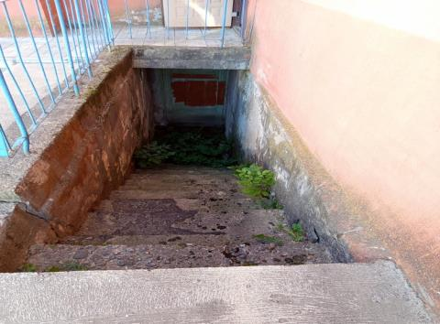

- токарный цех не содержится в чистоте (по углам и на окнах паутина);

- не проводится своевременно ремонт стен общеремонтной мастерской и в сварочном цеху (имеют дефекты покрытия);

- гараж для хранения техники не содержится в чистоте (на полу солома и следы жизнедеятельности птиц);

- не проведен своевременный покос травы участков озеленения территории РММ и прилегающей территории;

**КЗС аг.Полужье:**

- не проведен своевременный покос травы участков озеленения прилегающей территории;

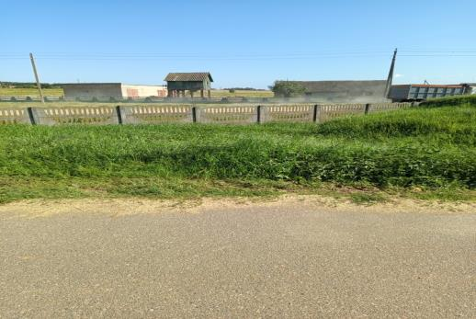

**РММ аг.Райца СПК «Свитязянка-2003»:**

**-** место для курения (беседка) и скамейки имеют дефекты покрытия;

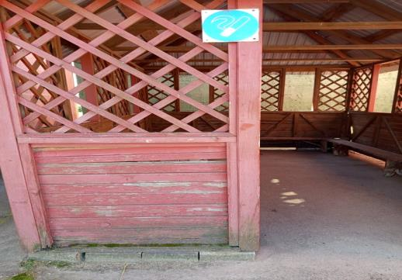

- территория РММ не содержится в чистоте (поросла сорной растительностью);

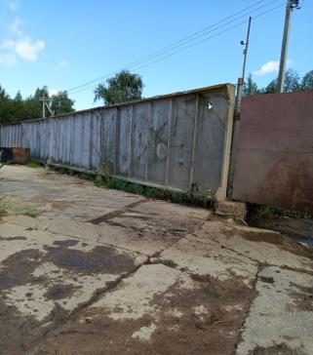 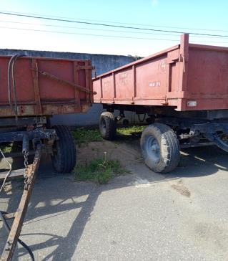

- ремонтная мастерская для сельскохозяйственной техники не содержится в чистоте (на полу мусор, не упорядочено хранение инструмента);

- стены в ремонтной мастерской для сельскохозяйственной техники имеют дефекты покрытия;

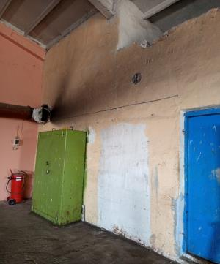 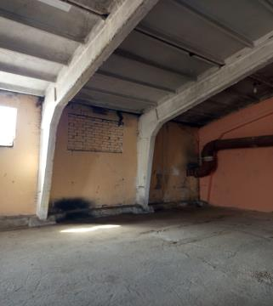

**РММ аг.Воронча СПК «Свитязянка-2003»:**

**-** не проведен своевременный покос травы участков озеленения территории РММ и прилегающей территории, мойки автотранспорта;

- территория РММ не содержится в чистоте (не упорядочено хранение деревянных конструкций и металлолома);

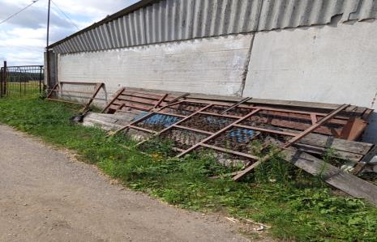

- общеремонтная мастерская не содержится в чистоте (по углам паутина);

- рабочие места (осмотровые ямы) не содержатся в чистоте

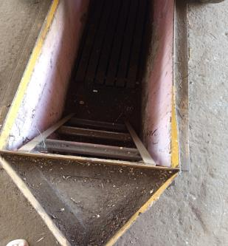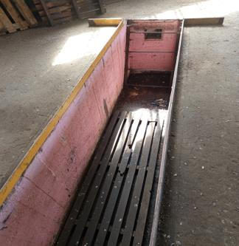

По итогу проведенных оценочных мероприятий направлено 2 информации в адрес субъектов хозяйствования, информация в управление сельского хозяйства Кореличского РИК, председателю районного профсоюза агропромышленного комплекса, размещена информация на сайте ЦГЭ.

Помощник врача-гигиениста Каляда О.Н.